CAPITULO III

ANÁLISIS ECONOMICO
HOTEL “NUEVO MUNDO”

A continuación se establecerán los parámetros básicos de costos, inversión e ingresos, la posible tarifa, la capacidad de trabajo y el target del hotel, el posible financiamiento de la inversión, las depreciaciones de los activos, etc.

Foto No. 4

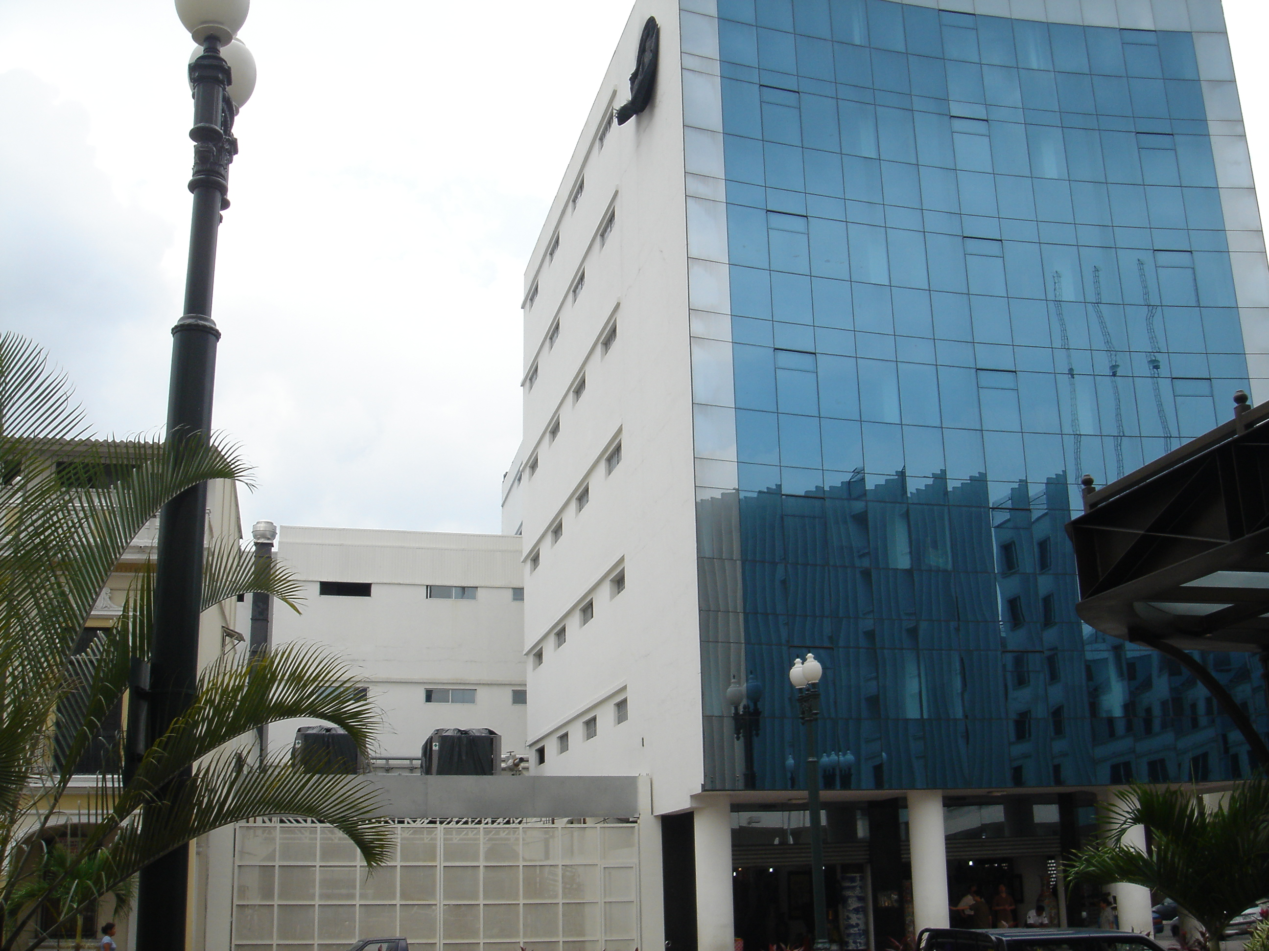
3.1 Inversión del Proyecto y Requerimientos de Capital

Estructura de los activos a invertir

El tamaño estimado del hotel es de 120 habitaciones y con una inversión media total de $ 6’000.000, presentándose con una estructura de sus activos invertidos de esta manera:

Al ubicarse en la zona urbana de la ciudad, la Inversión por el terreno es de $ 1´380.000 que corresponde al 27,6% de la inversión total del proyecto.

La construcción de este hotel es de $ 3’000.000 (50% de la inversión total) y las maquinarias, equipos y dotaciones en $ 1’200.000 (20% de la inversión total), y finalmente el resto para cubrir el capital de trabajo, los activos o gastos diferidos y algunos imprevistos, es decir: $ 420.000 distribuido de esta manera: 30% de imprevistos ($ 126.000), 50% capital de trabajo ($.210.000) y 20% activos diferidos ($ 84.000).

CUADRO No. 5

INVERSIÓN INICIAL

CUENTA | USD
Terreno | 1.380.000
Construcción Civil | 3.000.000
Maquinarias, equipos y dotaciones | 1.200.000
Capital de trabajo | 210.000
Imprevistos | 126.000
Gastos diferidos | 84.000
TOTAL INVERSIÓN | 6.000.000
CUOTA INICIAL | 6.000.000
CAPITAL PROPIO | 2.400.000
CAPITAL PRESTADO | 3.600.000

Aporte propio y aporte crédito

Los hoteleros acostumbran a negociar con los banqueros un préstamo o un crédito de al menos el 60% de la inversión total, a fin de dejar el 40% restante para inversión patrimonial o capital propio. La mayoría de los banqueros exigen una garantía hipotecaria de primer grado sobre el inmueble más otras garantías colaterales y en general otorgan el préstamo a 10 años de plazo y al 8% de interés anual sobre saldo deudor.

En este caso de un hotel medio que pudiese estar invirtiendo una cantidad igual a $ 6.000.000, el banco podría otorgar un préstamo estimado en $ 3.600.000 (el 60% de la inversión total) y entonces el banco esperaría recuperar el capital prestado igual a $ 3.600.000 más los intereses año a año.

Se accede a un crédito en una institución financiera, con un plan de pagos de hasta diez años, con un interés del 8% y pagos iguales a $ 536.506,16 anualmente.

El 100% de la cuota inicial se financia de la siguiente forma:

CUADRO No. 6

Capital propio 40 %
Capital prestado a Bancos 60 %

A continuación se muestra la amortización del préstamo:
CUADRO NO. 7

TABLA DE AMORTIZACION

 | Capital | S/. 3.600.000,00
 | Tasa Interés | 8%
 | Plazo | 10
Periodo | Pago Capital | Interés | Pago Total
1 | $ 248.506,16 | $ 288.000,00 | $ 536.506,16
2 | $ 268.386,65 | $ 268.119,51 | $ 536.506,16
3 | $ 289.857,58 | $ 246.648,58 | $ 536.506,16
4 | $ 313.046,19 | $ 223.459,97 | $ 536.506,16
5 | $ 338.089,89 | $ 198.416,27 | $ 536.506,16
6 | $ 365.137,08 | $ 171.369,08 | $ 536.506,16
7 | $ 394.348,04 | $ 142.158,12 | $ 536.506,16
8 | $ 425.895,89 | $ 110.610,27 | $ 536.506,16
9 | $ 459.967,56 | $ 76.538,60 | $ 536.506,16
10 | $ 496.764,96 | $ 39.741,20 | $ 536.506,16

Los intereses a pagar relacionados con el préstamo no inciden fuertemente en el Estado de Resultados, por lo que se acepta la negociación bancaria.

La tabla de depreciaciones

El otro asunto importante es estimar la depreciación anual de los activos fijos y los activos diferidos. Se puede partir de una depreciación lineal. Seguramente la construcción civil de la edificación se depreciará en 20 años, (5% de depreciación sobre la inversión en construcción) las maquinarias y equipos en 10 años (10% de depreciación sobre la inversión en este rubro),

Para un hotel con una inversión total igual a $ 6’000.000, el 50% para su construcción igual a $ 3’300.000, la depreciación anual se estime en $ 150.000 en 20 años.

La inversión en maquinarias, equipamiento igual a digamos $ 1’200.000, tendría una depreciación lineal igual a $ 120.000 en 10 años.

En resumen una depreciación total estimada en $ 270.000 durante los años del horizonte del proyecto hotelero.

3.2 Presupuestos de Ingresos e Egresos

Tarifa media estimada
La posible tarifa media a cobrar por habitación podría ser estimada por habitación vendida de esta manera:
Cuadro No. 8
Tipo de Habitaciones | Ingreso por habitación
Sencillas | $50
Dobles | $70
Triples | $85
Suites | $100
Esta tarifa fue establecida considerando los siguientes puntos:

- Margen de beneficio sobre las ventas
- Las tarifas de la competencia

El promedio de ingreso por habitación es de $ 75,00.

Capacidad instalada y capacidad usada: perfil hotelero

Según estadísticas obtenidas por la Asociación Hotelera del Guayas, los hoteles que pertenecen a las categorías de lujo y de primera, la ocupación hotelera promedio en el 2005 fue de un 65,07% En nuestro caso, por tratarse de un nuevo hotel, la ocupación se la podría estimar en un 50%, ya que hoteles similares en su primer año obtuvieron una ocupación del 58,03% de tal forma que se podría calcular el número de habitaciones visitadas al año de la siguiente forma:

120 habitaciones x 0,50 x 365 noches al año = 21.900 habitaciones al año visitadas.

21.900 habitaciones al año x $75,00 = $ 1´642.500 venta anual de habitaciones.

Suponiendo que la doble ocupación media de este hotel sea igual a 1,8 personas por habitación, entonces el número total de usuarios-noches o sea las pernoctaciones totales se ubicarían en: 21.900 x 1,8 = 39.420 usuarios-noches- año

La experiencia indica que en un hotel de esta categoría (4 estrellas) es posible que el 70% de los alojados sean visitantes de negocios y el 30% restante visitantes por otros tipos de viajes y además que los visitantes por motivo de negocios pueden tener una estadía media de más o menos 5 noches y los otros visitantes una estadía media digamos 3 noches, lo cual nos daría como resultado que la estadía media pesada sería igual a : 5 x 0,70 = 3,5 y 3 x 0,30 =0,9; lo cual nos indicaría que es posible que la estadía media de todos los clientes pueda ubicarse en : 3,5 + 0,9 = 4,4 noches.

Entonces el número total de visitantes que pueda captar este hotel al año será igual a: 39.420 usuarios-noches-año entre 4,4 estancia media = 8.959,09 usuarios al año.

Ingresos Esperados por pisos

Cuadro No. 9 Primer Piso
Tipo de Habitaciones | # de Habitaciones | Ingreso por habitación | Ingreso Total
Sencillas | 10 | $50 | $500
Dobles | 5 | $70 | $350
Triples | 4 | $85 | $340
Suites | 4 | $100 | $400
 |  |  | Total= $1590
Cuadro No. 10 Segundo Piso
Tipo de Habitaciones | # de Habitaciones | Ingreso por habitación | Ingreso Total
Sencillas | 9 | $50 | $450
Dobles | 7 | $70 | $490
Triples | 5 | $85 | $425
Suites | 4 | $100 | $400
 |  |  | Total= $1765

Cuadro No. 11 Tercer Piso

Tipo de Habitaciones | # de Habitaciones | Ingreso por habitación | Ingreso Total
Sencillas | 3 | $50 | $150
Dobles | 7 | $70 | $490
Triples | 5 | $85 | $425
Suites | 4 | $100 | $400
 |  |  | Total= $1465

Cuadro No. 12 Cuarto Piso

Tipo de Habitaciones | # de Habitaciones | Ingreso por habitación | Ingreso Total
Sencillas | 6 | $50 | $300
Dobles | 5 | $70 | $350
Triples | 5 | $85 | $425
Suites | 4 | $100 | $400
 |  |  | $1475
Cuadro No. 13 Quinto Piso

Tipo de Habitaciones | # de Habitaciones | Ingreso por habitación | Ingreso Total
Sencillas | 6 | $50 | $300
Dobles | 5 | $70 | $350
Triples | 5 | $85 | $420
Suites | 4 | $100 | $400
 |  |  | $1475
Cuadro No. 14 Sexto Piso

Tipo de Habitaciones | # de Habitaciones | Ingreso por habitación | Ingreso Total
Sencillas | 1 | $50 | 150
Dobles | 4 | $70 | 280
Triples | 4 | $85 | 340
Suites | 4 | $100 | 400
 |  |  | 1070
Cuadro No. 15
Pisos Ingreso Total | Pisos Ingreso Total
Primer $ 1.590 | Segundo $ 1.765
Tercero $ 1.465 | Cuarto $ 1.475
Quinto $1.475 | Sexto $ 1070

Ingreso Total = $8.840 x 50% (Ocupación) * 365 = $ 1’620.600,00

El estimado de ventas

De acuerdo a la estimación de la ocupación anual, Hotel Nuevo Mundo puede vender al año en concepto de habitaciones un estimado igual a $1’620.600,00; Tomando como referencia los ingresos percibidos del Hotel Alexander y otro hotel en el año 2004, los ingresos incluyendo alimentos, bebidas, telecomunicaciones y servicios menores, vemos que corresponde al 54,98% del ingreso de habitaciones. Con este indicador se estiman las ventas por servicios de alimentos, bebidas, extras en Hotel Nuevo Mundo en $ 891.330,00 Así el hotel podría tener un ingreso total de $ 2.511.930,00 el primer año.
Según los estados financieros del ultimo año del hotel Alexander y otro hotel, el valor promedio correspondiente a alimentos (platos a la carta e ingresos diarios por desayuno, almuerzos y meriendas) corresponden al 40% del ingreso total percibido en el año. Es decir que para Hotel Nuevo Mundo, este valor sería igual a $ 648.240,00

En lo que respecta a los ingresos de bar y bebidas, en los hoteles en referencia, corresponden aproximadamente al 10% del valor total de ingresos anuales, es decir para el Hotel Nuevo Mundo este valor sería igual a $ 162.060,00

En lo concerniente a ingresos extras: alquiler de planchas, Internet, llamadas telefónicas de clientes, garaje, servicio de lavandería, suministros de limpieza e higiene personal, etc. Representa el 5% del ingreso anual. En el caso de nuestro proyecto, este valor sería igual a $ 81.030,00

CUADRO No. 16
ESTIMADO DE INGRESOS

Ingreso de habitaciones $ 1’620.600,00

Ingreso por Alimentos $ 648.240,00

Ingreso por bebidas $ 162.060,00

Ingresos extras
(llamadas telefónicas, servicio garaje,
Lavandería, otros) $ 81.030,00

VENTAS TOTALES $ 2.511.930,00

Costos de venta o costos operativos

¿Cuál es la importancia del estimado las ventas departamentales? La importancia es que a partir de allí se pueden estimar los costos operativos departamentales, ya que por la experiencia adquirida en el negocio, además tomando como referencia los estados financieros del hotel Alexander para el costo de las habitaciones y estándares de manuales internacionales de hoteleria se conoce que estos costos varían de acuerdo a las ventas percibidas:

CUADRO No. 17
COSTOS ESTIMADOS
Ingresos Ind. Egresos
Costos de Venta

De habitaciones $ 1’620.600,00 35% $ 567.210,00
Alimentación $ 648.240,00 38% $ 246.331,20
Bebidas $ 162.060,00 33% $ 26.739,90

Gastos operacionales
Gastos Adm. Y Ventas
Sueldos $ 140.000,00
Bonificaciones y compensaciones $ 17.266,67

Gastos Administrativos * $ 56.721,45

TOTAL $ 1’054.269,22

* En detalle en el Cuadro No. 18

CUADRO No. 18
GASTOS ADMINISTRATIVOS

Agua 6.000.00
Cuota patente comerciante 130.23
Cuota SAYCE 110.52
Impto. Cám. Prov. Turismo 420.90
Imp. Cuerpo Bomberos 250.00
Imp. Univ. Guayaquil 256.50
Imp. Junta Beneficencia 200.00
Luz 23.000.00
Teléfono 7.000,00
Transporte 7.000.00
Telecomunicación 6.000.00
Permiso de funcionamiento 689.30
Permiso de sanidad 224.00
Superintendencia de Compañías 340.00
Uniforme empleados 2.500.00
Subsecretaria de Turismo 100.00
Registro mercantil y Gtos. notariales 2.500.00
Depreciaciones
Edificios 150.000,00
Maquinarias y Equipos 120.000,00

TOTAL GASTOS ADMINISTRATIVOS 56.721,45

Así pues los costos y gastos totales sumarían a $ 1’486.329,22 dejando un margen neto final de $ 1’025.600,78

Ventas Totales $ 2.511.930,00

-Costos Ventas $ 840.281,10

-Gastos Operacionales $ 319.326,67

- Gastos Administrativos $ 56.721,45
____________________________________________________________

Margen Neto Final estimado $ 1’025.600,22
3.3 Proyección Financiera
Ver Anexos

3.4 Proyección de Flujo de Caja

El flujo de caja, año a año, de un hotel que se esté proyectando corresponde a la suma de la utilidad neta después del pago del impuesto sobre la renta, y menos el pago del capital o principal que se tomó en préstamo de una entidad bancaria.

Este flujo de caja para cada año se debe descontar a valor presente con una tasa de descuento igual al costo de oportunidad del dinero (digamos la tasa de interés que ganaría un capital colocado a plazo fijo en bonos del Estado y de bajo riesgo). Este flujo de caja descontado, se debe comparar con la inversión patrimonial a los fines de saber si se puede obtener un valor actualizado neto (VAN) o bien una tasa de rendimiento (TIR) adecuada a la naturaleza del negocio y a los riesgos e incertidumbres posibles.

En este caso la tasa de descuento para el presente proyecto es del 15%.
3.5 Tasa Interna de Retorno.- Valor Actual Neto.-Rentabilidad

La TIR es la tasa de descuento que iguala el valor actual de los futuros netos de efectivo de un proyecto de inversión con el flujo de salida de efectivo inicial del proyecto. Para los inversionistas ésta constituye la medida más efectiva para comparar si un proyecto es rentablemente atractivo o no.

Al añadir costos de ventas y los gastos tales como los gastos de administración, de marketing, y demás que no guardan relación con la actividad hotelera, el proyecto obtuvo una TIR final del 18%. Con esta tasa queda demostrado que el proyecto y su financiamiento es rentable.

Valor Actual Neto

El VAN es un indicador del valor del proyecto que tiene en cuenta la influencia del tiempo (es decir, que comprende la actualización). Específicamente el valor presente neto, nos mide el valor actualizado de los beneficios netos del proyecto, y nos brinda información adicional a la que nos provee la TIR. Si el VAN es positivo, la inversión puede generar ganancias después de reponer el capital y pagar los intereses incurridos. Si el VAN es negativo, el rendimiento de la inversión no es suficiente para reponer el capital invertido y pagar los intereses.

Este método para calcular el atractivo de un proyecto consiste en ajustar los valores futuros de los beneficios netos del proyecto al presente. Si la suma de estos flujos descontados a una mínima tasa alternativa de inversión es cero o positiva se considera rentable el proyecto. Caso contrario sería preferible invertir en otro proyecto. El VAN obtenido con la tasa de descuento del 15% para la creación del hotel es de $ 2’663.467,74 por lo tanto el proyecto es rentable.

3.7 Análisis de Sensibilidad

La variable más significativa analizada fue el precio de las habitaciones, que se estimó una media de $ 74,00 por habitación vendida.

Realizado el análisis se obtuvo que el valor actual neto (VAN) de la inversión resultara negativo si los precios fueren 46% más bajos. Además a partir de una disminución superior al 6%, la TIR no supera la Tasa Mínima de Retorno del 15% lo que no calificaría la inversión como atractiva.

El valor por la deuda bancaria no es un rubro que afecte significativamente a la rentabilidad del proyecto puesto que el préstamo se lo realizaría con una tasa de interés fija, por lo cual no sufrirá reajustes

En relación a las variaciones en los costos operacionales han sido tratadas de acuerdo a posibles tasas de inflación, que para mayor rigurosidad han sido estimadas en índices del 2% y 3%. Las variaciones resultantes no caen del 15,50% en la TIR.

En lo que respecta a posibles alzas salariales estimadas en el 6, 10 y 12%, los índices de rentabilidad no presentan variaciones que hagan suponer que el proyecto tenga una TIR menor del 17%.

El análisis de sensibilidad demuestra que ante las más altas variaciones esperadas en los distintos parámetros, la rentabilidad del proyecto se mantiene y continua siendo atractivo considerando la tasa mínima de retorno del 15%, y el VAN no sufre grandes variaciones.

CONCLUSIONES Y RECOMENDACIONES

Conclusiones

A través de diversos estudios realizados por compañías expertas en materia turística (Venezuela, México, Argentina), hemos podido conocer que el target (mercado objetivo) más importante de los hoteles, es el del Hombre de Negocios.

Esto viene determinado por el hecho de que este tipo de cliente no tiene tiempo que perder y por consiguiente necesita hacer el menor esfuerzo posible durante su estadía.

Debido a la alta demanda que existe el Guayaquil y con las altas expectativas en que esta aumente, debido a los continuos cambios positivos impulsados por la administración municipal. Es rentable invertir en proyectos hoteleros para la ciudad, ofreciendo hoteles de excelencia tanto en su infraestructura como en su servicio, a precios razonables para nuestros clientes.

Como nuestro hotel estará ubicado en una de las más importantes avenidas de la ciudad y estará diseñado para ofrecer todas las comodidades necesarias al ejecutivo actual, tendremos capacitación constante a nuestros empleados y promocionaremos a nuestro hotel con operadores turísticos internacionales. Esperamos captar gran parte del mercado a corto plazo obteniendo altas ventas.

Recomendaciones

En los últimos años el mundo ha sufrido una serie de cambios, especialmente en lo que respecta a las prácticas de los negocios.
El cliente se ha convertido en una fuente de información estratégica sobre la calidad del producto y del servicio en lugar de ser únicamente el objetivo de las campañas publicitarias de empresas productivas y de servicios. En las empresas hoteleras por ejemplo, se elaboran planes de amplio alcance para satisfacer las necesidades del cliente. La misión ya no consiste en ser mejores que la competencia. La misión ahora es la Excelencia.
Según la teoría de Boullón, R. (Proyectos turísticos: identificación, localización y dimensionamiento), el Hotel, como base de su respuesta práctica y por tanto de sus ventas, ofrece una serie de servicios diferentes que tienen como finalidad captar la mayor parte de segmentos del mercado.

Esta teoría respalda nuestro planteamiento de crear un hotel que preste un servicio de calidad, cuya característica principal sea el de brindar beneficios adicionales al ejecutivo o empresario que se encuentre de visita por la ciudad.

En este trabajo se ha expuesto una plan estratégico para la creación de un hotel en la ciudad de Guayaquil, este plan tiene su punto de origen en la búsqueda del compromiso de la dirección y de los empleados para su comienzo efectivo y manifiesta como hilo conductor de todo el procedimiento un enfoque en el cliente en su sentido ampliado, lo cual resulta vital para cualquier análisis efectivo que se efectúe en este tipo de empresa.

